PISANJE VELIKOG SLOVA U NAZIVU ULICA, TRGOVA I BULEVARA

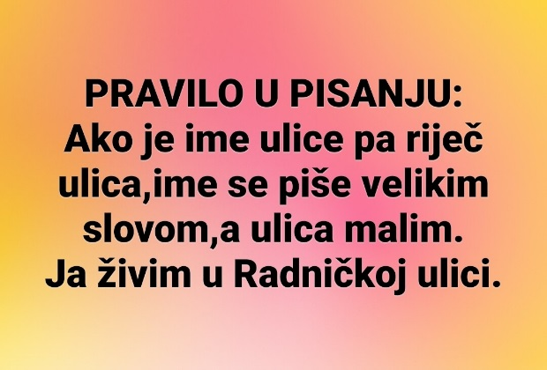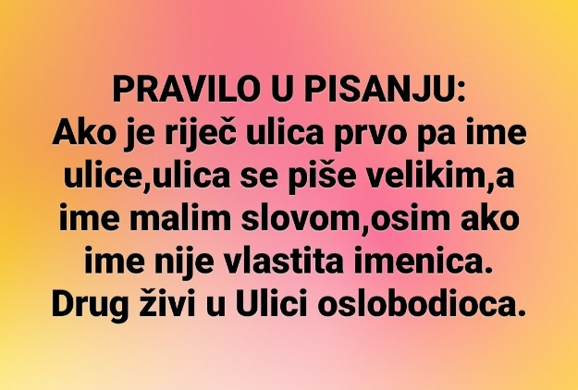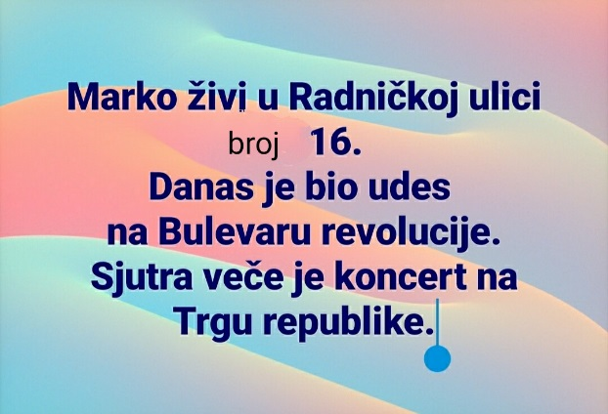

Zadatak:
-Pravilno napiši date rečenice:

Moj drug Miloš živi u makedonskoj ulici br 25.
Sjutra se na trgu nezavisnosti u podgorici održava koncert Hora kolibri iz beograda .
Knjižara svaštara se nalazi u ulici Jovana tomaševića broj.13.
Ulična trka povodom oslobođenja grada bijelog Polja se održala na bulevaru kralja Nikole.
Dali si nekad bio u hotelu Princez,koji se nalazi u ulici Narodnih Heroja.

